На вспомогательную плату Arduino (Pro mini 3v3) загрузить скетч BT.

Настройки терминала:

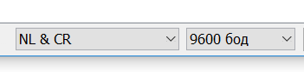

Затем подключить нашу плату к ней с помощью BreadBoard. Контакты

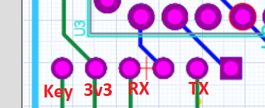

Key – VCC (3.3 Вольта)

3v3 – VCC (3.3 Вольта)

RX – 11

TX – 10

GND подключить с платы Arduino Pro mini, распаянной на матплате.

Отсоединить-подсоединить вспомогательную плату от питания.

После чего набирать команды в терминале:

|  |  |
| --- | --- |
| Команда | Ответ |
| AT | OK |
| AT+NAME=<Sportiduino-xx> | OK |
| AT+NAME? | +NAME:<Sportiduino-xx> |
| AT+PSWD=”1234” | OK |
| AT+PSWD? | +PSWD:<1234> |